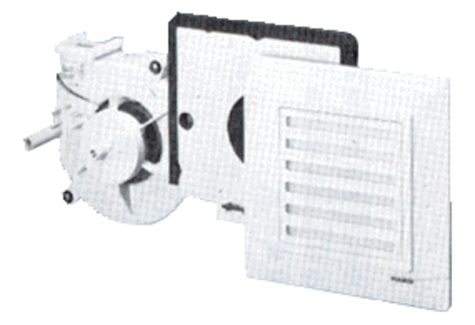Insert de ventilation ER 17/60-1 VZUnité de conditionnement : 1 pièceGamme:
Numéro de référence : 0080.0781Fabricant : MAICO

